

平台讨论模式设计文档
（仅供内部使用）

文 件 编 号： |  | KDV-TP-UMS002
版 本 号： |  | V1.0
实 施 日 期： |  | 2014.9.05
编 制： | 高勇
审 核： | 刁磊
会 签： | 刁磊、许成、高勇、叶稳定
批 准： | 刁磊

修订记录

日期 | 版本号 | 描述 | 作者
2014.8.17 | V0.1 | 编写 | 高勇
2014.9.22 | V1.0 | 评审后修正部分不足 | 高勇

文件的版本号由“V ×.×”组成，其中：
- 小数点前面的×为主版本号，取值范围为“0～9”。文件进行重大修订时主版本号递增1；
- 小数点后面的×为次版本号，取值为“0～9，a～z”。文件每修改一次时次版本号递增1；主版本号发生改变时，次版本号重新置0；
- 未批准发布的文件版本号为V0.×版，批准发布时为V1.0版。当主版本号发生改变时，前面只有次版本号不同的修订记录可以删除。

目录

1 编写说明 1
1.1 内容 1
1.2 增量和迭代 1
1.3 格式要求 1
2 目的和范围 1
3 定义 1
4 主要功能概述 2
5 设计约束 3
6 总体设计 3
6.1 模块结构描述 3
6.2 业务逻辑分析 4
6.3 对象描述 7
6.4 文件说明 7
7 遗留问题 7
8 参考资料清单 7
注：通过插入目录方式自动生成，推荐保留二级目录。

编写说明

内容
本文档模板主要是用来引导开发人员做产品业务的设计。目的是希望开发人员能够把自己的设计思路记录下来，把一些关键的点讲清楚。模板中列举了面向对象和面向过程设计中可能会涉及的各个方面。大家可以根据自己的需要进行选择，涉及不到的内容可以不写或删除。

增量和迭代
目前我们大部分的开发是在原有版本上的改进，是增量的。所以大家写设计文档的重点应放在本次开发所涉及的增量部分。对于已有的设计或本次不修改的设计说明一下就可以了，不需要从老的文档中拷一份过来。
对于迭代式的开发模式，设计文档也可以分阶段完成，每次完成一部分。做到每次迭代的开发都有设计文档指导就可以了。

格式要求
文中蓝色斜体字为模板的引导文字，需要大家替换成自己的内容。自己写的部分需要改为黑色、正常字体显示。
图是最直观的表达思想的方式。我们在做设计时会画各种各样的图。由于设计工具不同，嵌入Word文档的图别人有可能会打不开，或由于生成图片而无法编辑。因此建议设计图贴进来时，附加一份原始的设计文档，比如MCU框架.vsd。在设计过程中，有些设计想法是在讨论时写在白板上的，如果白板上的设计图是足够清楚，可以把白板的照片直接贴进来，以减少不必要的文档工作。白板上遗漏的内容可以通过后期的图片处理上加进来。

目的和范围
本文档介绍网呈平台B4版本会议讨论模块的功能和设计，本模块的实现、测试及维护可参考此文档。

定义
网呈：网呈视频会议系统，给予用户真人般的视讯体验，一套高端大气的视频会议解决方案。
UMS：网呈统一管理平台，相当于网呈中的MCU，负责多点会议调度。
主会场：扮演多点会议中管理者角色，身份固定，它是唯一的且具有对会议管理的操作权限。
分会场：扮演多点会议中参与者角色，不具备控制整个多点会议的权限。
发言会场：扮演多点会议中演讲者角色，身份不固定，可由主会场指定或由语音激励出。
会议讨论：即讨论模式，一种视频会议模式，区别于演讲模式，存在于多点会议中。

主要功能概述
讨论模式，属于多点会议中一种会议模式，区别于演讲模式，赋予所有与会者更多的互动。
1.会场的发言座席初始为中间座席
2.发言会场
a.支持以语音激励方式激励出发言会场，开启讨论默认开启语音激励
a-1.语音激励出的屏幕所在会场则为全局发言会场
a-2.所有参与讨论组的单屏和三屏均参与语音激励
b.支持用户指定发言会场
3.支持开启和关闭语音激励
4.各会场接收讨论组图像和声音
a.切换发言会场时，新的发言会场所接收的图像不切换
b.如果主席在讨论组内，则保证主席始终显示在单屏小图像中，显示在三屏会场的中间屏小图像中
4.1 各会场所接收的图像
a.讨论组内外的三屏会场所接收的图像一致，为三路画面合成图像
a.1 各个合成图像中的大图像为发言会场
a.2 小图像为所有讨论组成员，按照负载均衡的原则分配到各个合成图像中
a.3 无大图像的屏中尽量不显示小图像
b.讨论组内外的单屏会场接收的图像一致，为一路画面合成图像
b.1 大图像为发言坐席
b.2 小图像显示尽量多的讨论组成员
b.2.1 小图像无法显示全部讨论成员时，优先显示未被大图像显示的发言坐席和之前的发言会场
4.2 各个会场所接收的音频
a.三屏会场接收3路混音，每路混音音频的内容为当前看到的大图像、若干小图像所对应的音频的混音。如小画面同时显示为大图像，则不再重复参与混音；本地会场不参与混音；如果三屏大图像中包含三屏会场，则该会场的声音，按屏对应进混音器（用于音频同步）。
b.单屏会场接收1路混音，为讨论组内所有会场的音频混音，如小画面同时显示为大图像，则不再重复参与混音；本地会场不参与混音。
5.切换单屏会场为发言会场时，优先替换三屏会场的中间屏、后续再切换其他单屏会场发言时依次替换是左边屏、右边屏
6.三屏会场的合成图像使用小图像大小一致的风格
7.讨论组内会场不在线情况
a.讨论组内会场列表中第一个在线会场置为发言会场
b.讨论组内会场全部不在线时，主席会场切换为发言会场
c.讨论组内会场全部不在线且主席也不在线时，则看掉线时所看到会场的最后一帧图像
d.如果会议开启时：讨论组为空时，默认加入当前发言人进入讨论
8.讨论组成员变更时（包括上线、掉线、添加、删除）不冲轮询和选看图像
讨论模式和演讲模式是多点会议中两种互斥的基本会议模式，各有特点，用户可在使用过程中根据所需进行切换。

设计约束
1.最多支持27个屏参与讨论
2.如果参与讨论组的成员过少时，存在空余屏情况，此时空余屏需要显示静态图片
3.讨论模式下发言会场切换
a.支持以语音激励方式切换发言会场
b.用户指定发言会场

总体设计

模块结构描述
网呈平台结构关系如下：
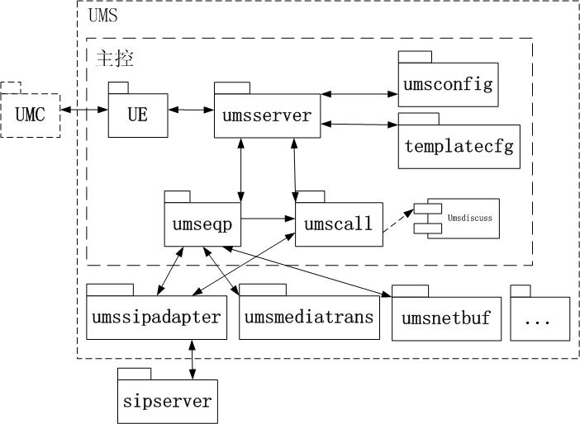
图1 网呈平台结构

会议讨论模块（umsdiscuss）属于平台中会控模块（umscall）的子模块，负责实现多点会议讨论模式的启用和停止。umsdiscuss的初始化和释放，跟随umscall模块。

业务逻辑分析
下面以会议讨论开启的业务流程图：
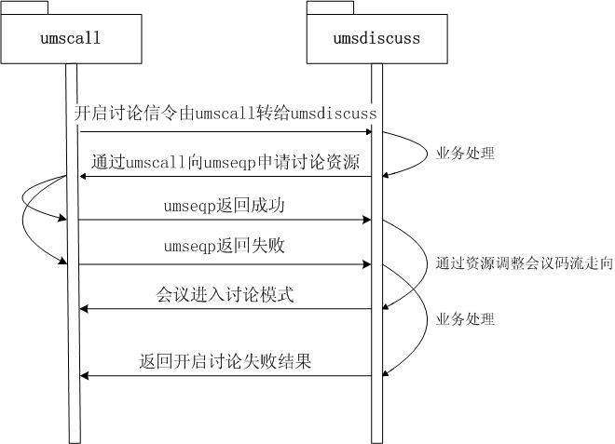
图2 会议讨论开启流程

关闭会议讨论的流程是上述的一个反向过程，下面不再赘述。
会议讨论开启，所需资源包括混音资源、合成资源、适配资源。其中，混音资源，用于各会场音频码流的合成以及语音激励的实现，给发言人目标和三屏会场目标分配混音资源时，混音器在同一个apu2板卡上分配（用于音频同步）；合成资源，用于各会场视频码流的合成；适配资源，用于满足不同会场多音视频格式码流的需要。
会议讨论模块的核心部分，是利用相关资源调整整个会议中的码流走向。如何调整会议中的码流，首先需要确定讨论模式下，各不同角色会场的目标。
根据会议讨论模式的主要功能概述及场景分析，多点会议进入讨论模式后，所有会场的目标可以分为三种情形，即所有非发言的三屏会场、非发言的单屏会场以及发言会场，具体音视频码流走向如下图所示。
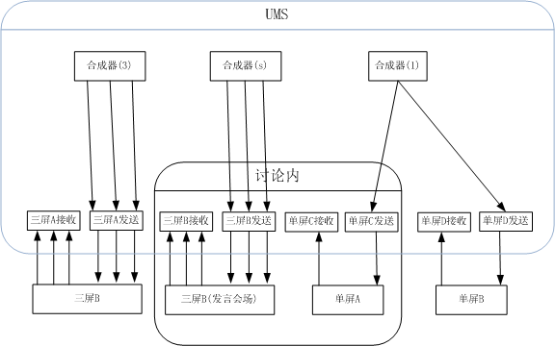
图3 讨论模式下视频码流走向

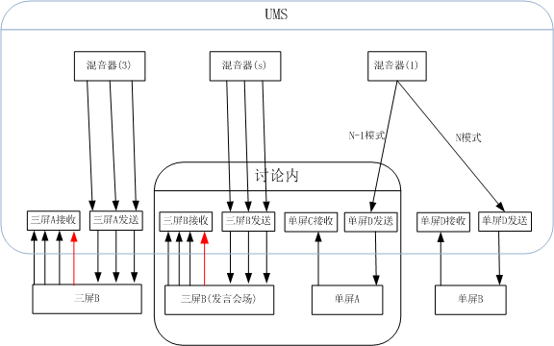
图4 讨论模式下音频码流走向

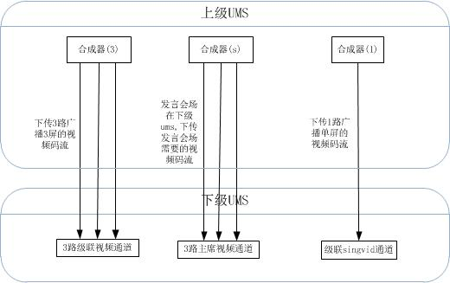
图5 讨论模式级联视频码流走向

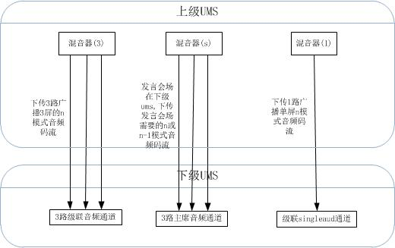
图6 讨论模式级联音频码流走向

需要补充说明如下：
      - 上级或者下级广播3屏和单屏目标的音视频码流（音频只进n模式），打入虚拟发言人；
      - 上级或下级是视频适配会议的时候，从合成器出来或从上级下传的广播3屏目标的码流会占用3路发言人适配，从合成器出来或上级下传的广播单屏目标的码流占用讨论中申请的SingleVidBas；发言会场需要的码流直接从合成器取或者从上级下传（发言会场在下级的情形）；
      - 上级是音频适配会议，上级中的讨论会场（包括发言人会场）可能听n或者n-1模式，均直接从对应的混音器中取对应码流，上级中的非讨论会场从发言人音频适配和单屏音频适配取码流（都是n模式）；
      - 下级是音频适配会议，上级下传的广播3屏和单屏n模式音频码流进发言人音频适配和单屏音频适配，上级下传的发言会场需要的音频码流进主席适配，下级中的讨论会场（包括发言人会场）如果需要n-1模式码流，上级通过putaud直接下传，如果需要n模式，当上级模板配有下级会场音频接收格式，则通过putaud下传需要的n模式码流，否则下级会场从对应的适配（发言人会场从主席适配，非发言3屏会场从发言人音频适配，非发言单屏从单屏音频适配）收取码流（此种情形无法实现3屏音频同步）；
注：putaud模块是一个专用于umsdiscuss的独立模块，下级会场进入讨论的时候，会建立这样的音频下传通道，否则无法进入讨论；

对象描述
CUmsDiscussMgr 会议讨论管理类，负责处理umscall的讨论信令，维护讨论相关状态，提供相关接口实现讨论模式功能；
CDiscussObjectBase 讨论目标业务处理基类；
CDiscussObjectForSpeakerEp 发言会场目标业务处理类；
CDiscussObjectForThreeScreenEp 三屏会场目标业务处理类；
CDiscussObjectForSingleScreenEp 单屏会场目标业务处理类；

文件说明
模块目录：t1-uranus\umscall
.\include
.\source
代码文件：
umsdiscussnew.h
umsdiscussnew.cpp

遗留问题
对于本次设计中已经考虑到，但由于种种原因并没有解决的问题可以在本章节记录下来。一些不成熟的想法和方案也可以写下来，对后续开发都可以做有益的参考和启示。

参考资料清单
请罗列本文档所参考的有关参考文献和相关文档，格式如下：
作者＋书名（或杂志、文献、文档）＋出版社（或期号、卷号、公司文档编号）＋出版日期+起止页码
例如：
- D. B. Leeson, “A Simple Model of Feedback Oscillator Noise Spectrum,” Proc. IEEE, pp329-330, February 1966 （英文文章格式）
- D. Wolaver, Phase-Locked Loop Circuit Design, Prentice Hall, New Jersey,1991 （英文书籍格式）

